Фамилия_____________________Имя___________________Класс_______Оценка________

Урок 13 Тема. Понятие о файле и папке(каталоге). Прочитать, выучить параграф 2.8 , ответить на вапросы  
1.Какие информационные процессы осуществляются при использовании компьютера?  
___________________________________________________________________________________  
2. Почему сообщения, которые сохраняются на носителях информации, имеют уникальные имена?  
_________________________________________________________________________________________  
3. Впишите пропущенные слова.  
а) В файлах хранятся ____________________________________________________________________  
и тому подобное. Файлы бывают разных типов:______________________________________________  
_______________________________________________________________________________________  
и тому подобное.  
б) Файл – это________________________________________________________________________________  
_____, размещающаяся________________________________________________________________________  
в) Имя файла не может содержать следующих символов____________________________________________  
г) Имя файла имеет расширение_________________________________________________________________  
________________________________________________________________________ в имени.  
4. Кто дает имя файлу?__________________________________________________________  
5*. Какие характеристики имеет файл?  
а)_____________________ б)___________________ в)________________   
6. Запишите буквы правильных имен файлов .  
а) /урок_13/.docx б) цветы.jpg в) Как установить программу на ПК?.flv  
г) Устройства: принтер и сканер д) school4”foto”.bmp е)список_5кл.xlsx   
ж) scratch.exe з) информатика*проекты.doc

7.Запишите, каким устройствам соответствуют приведенные значки для Windows XP

А) _____________________ б) _______________________ в) ____________________

Г) _____________________

8. Продолжите предложение.  
Папки создают для___________________________________________________________________________  
________________________________________________________________  
9. По рисунку определите и запишите количество файлов и количество папок, отображающихся в окне.

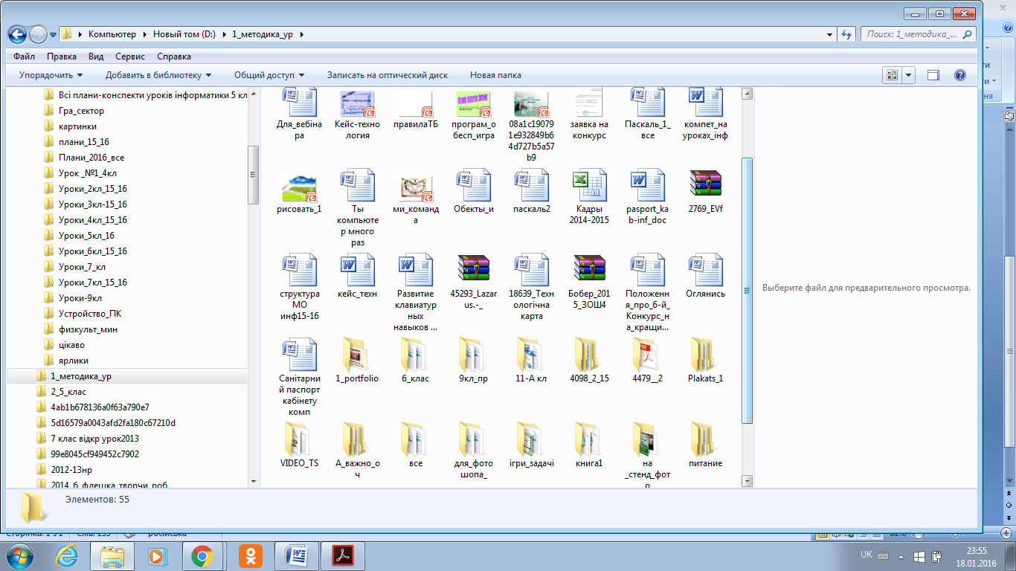Файлов_________ Папок___________

10. Какие требования к имени папки вы знаете?  
__________________________________________________________________________________________  
11. Разгадайте кроссворд. Определите и запишите слово, которое будет получено в закрашенных клеточках. Что оно обозначает?

|  |  |  |  |  |  |  |  |  |  |
| --- | --- | --- | --- | --- | --- | --- | --- | --- | --- |
|  | 1 |  |  |  |  |  |  |  |  |
|  |  | 2 |  |  |  |  |  |  |  |
|  |  |  |  | 3 |  |  |  |  |  |
|  |  |  | 4 |  |  |  |  |  |  |
|  | 5 |  |  |  |  |  |  |  |  |
|  | 6 |  |  |  |  |  |  |  |  |
|  | 7 |  |  |  |  |  |  |  |  |

По горизонтали  
1.Носитель данных, используемый в оптических устройствах хранения данных.  
2. Каждое устройство хранения данных имеет свой ____________________ и имя.

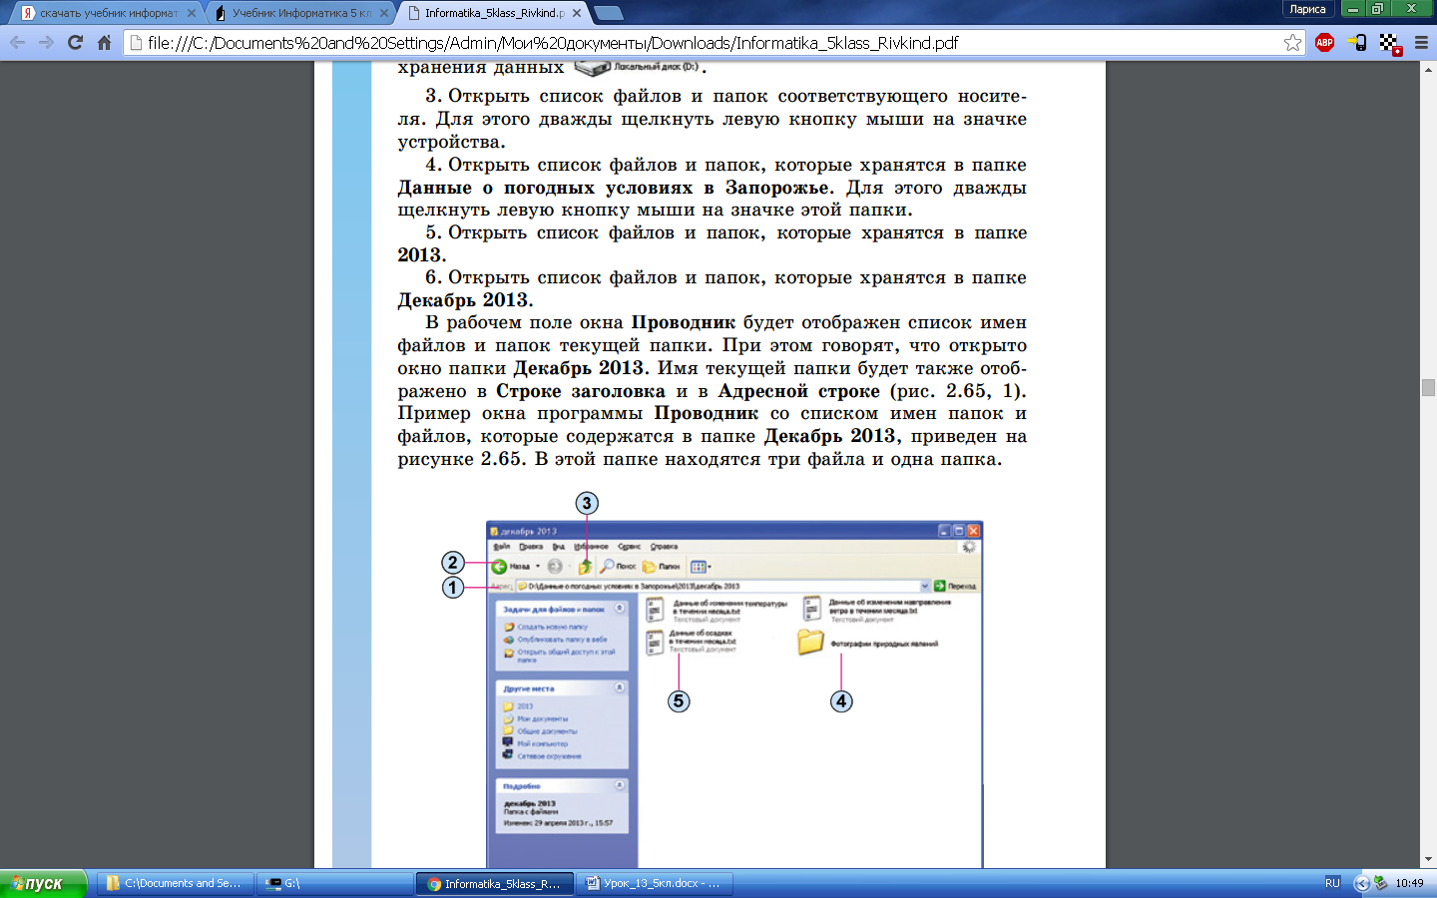3. Свойство файлов в зависимости от вида данных, которые в них содержатся.

4. Объект, который может иметь такой значок

5. Упорядоченная совокупность данных определенного типа, размещается на одном из носителей данных.  
6. Объект, в котором открывается программа.  
7. Компьютерная _________________________ - заблаговременно разработанный набор команд для осуществления информационных процессов в компьютере.  
 Слово в закрашенных клеточках _____________________________________

Его значение:________________________________________________________________________  
__________________________________________________________________________________